|  |
| --- |
| **MANEJO INTEGRAL E INTEGRADO DE LA CUENCA HIDROGRÁFICA DEL RÍO CHAMBO, CHIMBORAZO (ECUADOR)**      **ANEXO VI– MODELO DE CALIDAD DE AGUAS**  (JULIO DE 2022. V.1.) |
|  |
| **logo_IH_nuevo**  **Preparado por IHCantabria** |

**ÍNDICE**

1. INTRODUCCIÓN 1

2. DATOS DE PARTIDA 2

3. METODOLOGÍA 4

4. CALIBRACIÓN 5

5. RESULTADOS 7

5.1. Materia orgánica 7

5.2. Sólidos en suspensión 10

5.3. Contaminación fecal 11

5.4. Contenido de nutrientes 12

6. CONCLUSIONES 15

7. BIBLIOGRAFÍA 16

Índice de figuras:

[Figura 1. Niveles de DBO5 en puntos representativos de los ríos principales. Fuente: INAMHI 5](#_Toc109286647)

[Figura 2. Calidad del agua en los cauces principales de la cuenca del río Chambo,. 6](#_Toc109286648)

[Figura 3. Evolución de la concentración de materia orgánica por tramos en el eje principal del río. Valores correspondientes al percentil superado el 10% del tiempo. 7](#_Toc109286649)

[Figura 4. Concentración media en periodo seco de materia orgánica (DBO5) por tramos. 8](#_Toc109286650)

[Figura 5. Evolución de los valores medios mensuales de concentración de materia orgánica (DBO5) en el río Guano (cuenca 30) durante el periodo de simulación. 9](#_Toc109286651)

[Figura 6. Rangos de variación de la concentración de materia orgánica (DBO5) en el río Guano (cuenca 30) por meses. 9](#_Toc109286652)

[Figura 7. Evolución de la concentración de sólidos en suspensión por tramos en el eje principal del río. Valores correspondientes al percentil superado el 10% del tiempo. 10](#_Toc109286653)

[Figura 8. Evolución de la carga media anual de sólidos en suspensión en el eje principal del río. Valores correspondientes al percentil superado el 10% del tiempo. 11](#_Toc109286654)

[Figura 9. Evolución de la concentración de coliformes totales en el eje principal del río. Valores correspondientes al percentil superado el 10% del tiempo. Eje vertical en escala logarítmica. 12](#_Toc109286655)

[Figura 10. Evolución de la concentración de nutrientes por tramos en el eje principal del río. Valores correspondientes al percentil superado el 10% del tiempo. 13](#_Toc109286656)

[Figura 11. Evolución de la carga media anual de nutrientes en el eje principal del río. 13](#_Toc109286657)

Índice de tablas:

[Tabla 1. Formato del fichero de parámetros de tramos. 2](#_Toc109286658)

[Tabla 2. Parámetros de los vertidos. 2](#_Toc109286659)

[Tabla 3. Estado semicuantitativo de la calidad de los principales tramos de la cuenca, según el estudio de CESA (2014) 5](#_Toc109286660)

[Tabla 4. Concentraciones de DBO5 medias por tipo de vertido. 7](#_Toc109286661)

[Tabla 5. Concentraciones medias de sólido en suspensión por tipo de vertido. 10](#_Toc109286662)

[Tabla 6. Concentraciones medias de coliformes totales por 100 ml por tipo de vertido. 11](#_Toc109286663)

[Tabla 7. Concentraciones de DBO5 medias por tipo de vertido. 12](#_Toc109286664)

# INTRODUCCIÓN

En este anexo se describe el modelo de calidad de aguas (MCA), que se ha empleado para determinar la evolución de sustancias y contaminantes por tramos a lo largo de la cuenca del río Chambo (en adelante CHRC), considerando las 76 subcuencas de nivel 7 de Pfafstetter que la conforman. El modelo emplea los caudales modificados, incorporando los usos del agua de la cuenca, que resultan de la aplicación del modelo MODSIM, tal y como se ha descrito en el anexo de modelado de recursos hídricos. Se han modelado cuatro sustancias, que permiten reflejar adecuadamente el estado de la calidad de la cuenca: materia orgánica, sólidos en suspensión, contaminación fecal y el contenido de nutrientes (nitratos y fosfatos). Para los sólidos en suspensión y los nutrientes, se consideran tanto las fuentes de contaminación puntual (vertidos) como la contaminación difusa asociada a la agricultura y ganadería. En una fase posterior del proyecto, el modelo de calidad se empleará para analizar escenarios futuros de cambio climático y evolución de los usos del agua y del suelo.

El modelo descrito forma parte de una serie de modelos interrelacionados que operan secuencialmente:

1. Modelo climático (SIMPLU). Genera series de precipitación media por subcuencas
2. Modelo hidrológico (MELCA). Genera las series de caudales en régimen natural
3. Modelo de gestión de recursos (MODSIM). Genera las series de caudales en régimen modificado.
4. Modelo de calidad de aguas (MCA). Genera las concentraciones y carga de sustancias por tramos.

# DATOS DE PARTIDA

El modelo de calidad necesita los siguientes ficheros de entrada:

* Series de caudales acumulados en régimen modificado (MODSIM)
* Series de aportaciones locales (por subcuencas) en régimen natural (MELCA)
* Series de vertidos y retornos puntuales (MODSIM)
* Fichero de parámetros de caracterización de tramos/cuencas
* Fichero de parámetros de caracterización de vertidos

El fichero de parámetros de tramos tiene el siguiente formato (Tabla 1, 10 primeras líneas):

|  |  |  |  |  |  |  |  |  |
| --- | --- | --- | --- | --- | --- | --- | --- | --- |
| ID | ID\_fin | nombre | area | long | pend | anch | area\_AGR | area\_URB |
| 1 | 7 | Afluente al Rio Chambo | 7.96 | 4.72 | 29.17 | 2.82 | 2.19 | 0.02 |
| 2 | 7 | Chambo\_DC\_Guilles | 25.29 | 5.10 | 1.74 | 59.31 | 6.94 | 0.00 |
| 3 | 4 | Quebrada Los Tiacos | 8.91 | 5.20 | 15.63 | 2.99 | 0.03 | 0.00 |
| 4 | 14 | Rio Puela | 0.32 | 0.63 | 5.86 | 12.68 | 0.02 | 0.00 |
| 5 | 16 | Rio Naranjal | 0.88 | 1.27 | 3.45 | 9.07 | 0.00 | 0.00 |
| 6 | 26 | Rio Blanco | 12.76 | 5.33 | 5.07 | 12.09 | 8.02 | 0.13 |
| 7 | 73 | Chambo\_AC\_Peraspamba | 23.49 | 4.96 | 4.01 | 59.57 | 6.94 | 0.26 |
| 8 | 2 | Chambo\_AC\_Guilles | 2.55 | 1.40 | 1.36 | 58.73 | 1.46 | 0.00 |
| 9 | 8 | Quebrada San Martin | 8.10 | 3.72 | 26.98 | 2.85 | 7.47 | 0.10 |
| 10 | 8 | Chambo\_DC\_Matus | 13.68 | 1.76 | 1.36 | 58.64 | 11.32 | 0.02 |

Tabla 1. Formato del fichero de parámetros de tramos.

El fichero de parámetros de vertido tiene el siguiente formato (Tabla 2):

|  |  |  |  |  |  |  |
| --- | --- | --- | --- | --- | --- | --- |
| **ID** | **ID\_INIC** | **ID\_FIN** | **TIPO** | **TRET** | **VMAX** | **NPRI** |
| DAM1 | 34 | 19 | ACU\_1 | 1 | 0.06 | 3 |
| DEP1 | 37 | 38 | ENE\_1 | 1 | 0.42 | 3 |
| DEP2 | 24 | 20 | ENE\_1 | 1 | 0.46 | 3 |
| DEP3 | 50 | 47 | ENE\_1 | 1 | 4.50 | 3 |
| DEP4 | 37 | 38 | ENE\_1 | 1 | 0.43 | 3 |
| DHM1 | 46 | 45 | HUM\_1 | 0.5 | 0.05 | 1 |
| DHM10 | 60 | 59 | HUM\_1 | 0.5 | 0.01 | 1 |
| DHM11 | 36 | 38 | HUM\_1 | 0.5 | 0.05 | 1 |
| DHM12 | 39 | 71 | HUM\_1 | 0.5 | 0.04 | 1 |
| DHM13 | 22 | 21 | HUM\_1 | 0.5 | 0.02 | 1 |

Tabla 2. Parámetros de los vertidos.

Como resultado, genera un fichero con las concentraciones y cargas contaminantes puntuales y difusas por tramos de cada sustancia analizada. Los datos de las demandas existentes en la CHRC tenidos en cuenta en el estudio del balance hidrológico han sido proporcionados por el MAATE y obtenidas del Registro Único de Autorizaciones de Uso y Aprovechamiento con fecha actualizada a octubre de 2021.

El número de demandas vigentes suman un total de 2917, que suponen un caudal autorizado de 30.903,16 L/s. Para realizar el modelo de balance hidrológico de una manera más rápida, pero sin perder la representatividad de la cuenca se han seleccionado 512 puntos de demanda. Estas demandas seleccionadas suman un caudal autorizado de 28.782,81 L/s y representan los usos del recurso hídrico de la cuenca tanto cuantitativa como cualitativamente puesto que suponen un 93,43% del total de las demandas.

Para introducir las demandas en el software MODSIM se han unificado las 512 seleccionadas en 99 puntos de demanda. De cada a conocer el orden de prioridad de los usos del agua en la CHRC se ha tenido en cuenta el art. 318 de la Constitución de la República del Ecuador (2008) y los arts. 86 y 94 de la LORHUyA (2014), donde se cita que el orden de prioridad del recurso hídrico es el siguiente:

1. Consumo humano
2. Riego que garantice la soberanía alimentaria
3. Caudal ecológico
4. Actividades productivas

Puesto que en este momento se existen caudales ecológicos de obligado cumplimiento, las prioridades asignadas a las demandas tenidas en cuenta en el sistema van del 1 al 3.

# METODOLOGÍA

El modelo de calidad empleado trabaja a escala espacial de km (longitud típica de los tramos) y temporal de un día (caudales medios), lo que implica que gran parte de los procesos físico-químicos de mezcla en campo cercano, advección y difusión quedan promediados y no se resuelvan de manera física (ecuaciones de Saint-Venant, combinadas con las ecuaciones de advección-difusión) sino mediante un modelo agregado y conceptual, basado en teoría de sistemas.

Las dos ecuaciones básicas que operan, junto con una serie de hipótesis complementarias, son las de conservación de agua y materia. La continuidad de caudales permite obtener uno de los flujos de entrada o salida en un tramo dado, sin necesidad de leerlo de fichero, pero no aporta nueva información, más allá de la que está contenida en los resultados del modelo de gestión; no requiere de más hipótesis, puesto que considera el tramo fluvial como un nodo con entradas y salidas. La continuidad de la sustancia contaminante sí que introduce un flujo nuevo, la tasa de transformación (generalmente desaparición), y requiere asumir una estructura espacial en la ocurrencia de los aportes puntuales (vertidos), difusos (lavado de cuenca) y de las demandas (extracciones). En el modelo empleado para el Chambo se asume que:

1. Tanto las demandas (extracciones) como los vertidos (puntuales y difusos) tienen lugar de manera homogéneamente repartida a lo largo de cada tramo. Esto será más correcto a medida que existan un número alto de vertidos de pequeña magnitud.
2. La concentración de los vertidos depende del tipo de vertido (por ejemplo, aguas residuales urbanas sin tratar, vertido industrial del sector textil, etc.). Se pueden definir diferentes tipos de vertidos urbanos, industriales o de otro tipo, según sus características.
3. Se considera que todas las demandas de agua se realizan con la misma concentración, igual a la media de la concentración en el tramo, asumiendo mezcla completa.
4. La tasa de variación de un vertido genérico no conservativo (por ejemplo, la contaminación fecal) se resuelve mediante un proceso de primer orden dc/dt=-k·c, considerando una concentración inicial y longitud de evolución equivalentes (Ceq y Leq). Para calcular el tiempo de exposición asociado a cada tramo, se dividirá la Leq por una velocidad media obtenida con la fórmula de Manning, a partir del caudal, anchura y pendiente del tramo.
5. La tasa de variación de la materia orgánica biodegradable (DBO) se estimará mediante el modelo de Streeter-Phelps, considerando una tasa de reaireación con un modelo de primer orden, hasta llegar al oxígeno disuelto de saturación.
6. El material de lavado de cuenca se desdoblará en dos fracciones, una fina y una gruesa. La fina se considerará no sedimentable, y evolucionará como un contaminante conservativo, mientras que la gruesa desaparecerá por un proceso de sedimentación en cauces. La tasa de deposición depende del tamaño medio de grano y de las condiciones del flujo (calado y velocidad medios).
7. La evolución de los aportes de nutrientes (N, P) procedentes de contaminación difusa (usos agropecuarios) se modelará como un proceso conservativo.

# CALIBRACIÓN

El modelo hidrológico de calidad de la CHRC ha sido calibrado con los datos de calidad disponibles en la cuenca, que están disponibles únicamente en zonas concretas y en determinados instantes de tiempo, en lo que se realizaron las campañas (Figura 1 y Figura 2). No se cuenta con datos instrumentales en continuo de ningún punto de la red fluvial, por lo que la calibración se ha realizado de manera heurística, incorporando la información semicuantitativa que han proporcionado los agentes sociales y técnicos del MAATE, además de lo que refleja el mapa adjunto, que incluye datos de dos campañas, en octubre de 2012 y febrero de 2013.

Los resultados se resumen en la Tabla 3 (existen tramos sin datos):

|  |  |
| --- | --- |
| CALIDAD | SECTORES /TRAMOS |
| BUENA (AZUL) | Alto Ozogoche |
| MODERADA (AMARILLO) | Ríos Atillo, Yasipán, Cebadas, Alao, Alto Chipu, Daldal, Puela y quebrada Guilles |
| MALA (NARANJA) | Alto Columbe, Alto Chambo, Alto Guano |
| MUY MALA (ROJO) | Río Chibunga, río Guano bajo, Chambo entre Riobamba y Quimiag. |

Tabla 3. Estado semicuantitativo de la calidad de los principales tramos de la cuenca, según el estudio de CESA (2014)

La Figura 1 muestra la evolución de la materia orgánica degradable (DBO5) a lo largo de un perfil que recorre aproximadamente el río principal. Se observa un empeoramiento de la calidad desde las cabeceras hasta el punto más desfavorable, tras la confluencia del Chambo con el Chibunga; a partir ahí, el río mejora notablemente, aunque sin llegar a alcanzar una calidad aceptable.

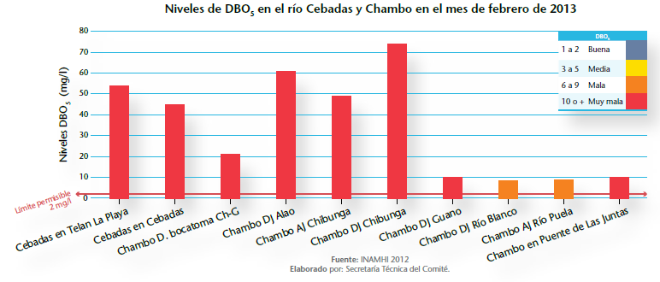

Figura 1. Niveles de DBO5 en puntos representativos de los ríos principales. Fuente: INAMHI

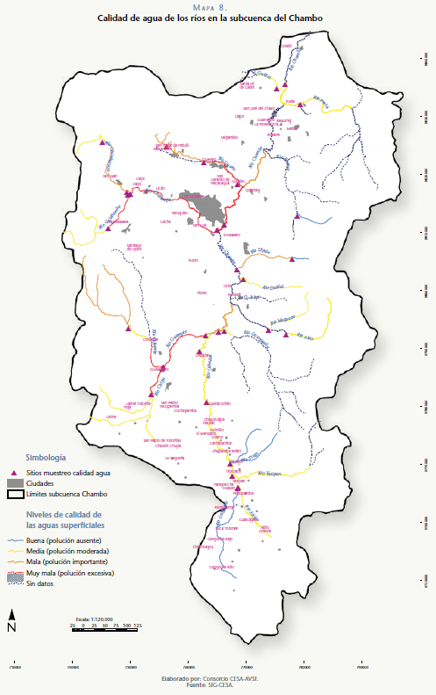

Figura 2. Calidad del agua en los cauces principales de la cuenca del río Chambo,.

Fuente: Consorcio CESA-AVSF.

# RESULTADOS

Los resultados de la aplicación del MCR en la CHRC son las concentraciones y cargas contaminantes en cada tramo, y la evolución de las mismas (o sus estadísticos representativos) a lo largo del eje del río y afluentes principales.

## Materia orgánica

La materia orgánica degradable, representada mediante la DBO5, está asociada a los vertidos de aguas residuales urbanas e industriales no tratados (incluyendo piscifactorías), y a la contaminación difusa procedente de actividades agropecuarias (granjas de animales) en la cuenca. Se han considerado los perfiles de vertido recogidos en la Tabla 4.

|  |  |
| --- | --- |
| USO | DBO5 (mg/l) |
| Aguas residuales urbanas no tratadas | 400 |
| Usos industriales | 500 |
| Explotaciones de acuicultura | 500 |

Tabla 4. Concentraciones de DBO5 medias por tipo de vertido.

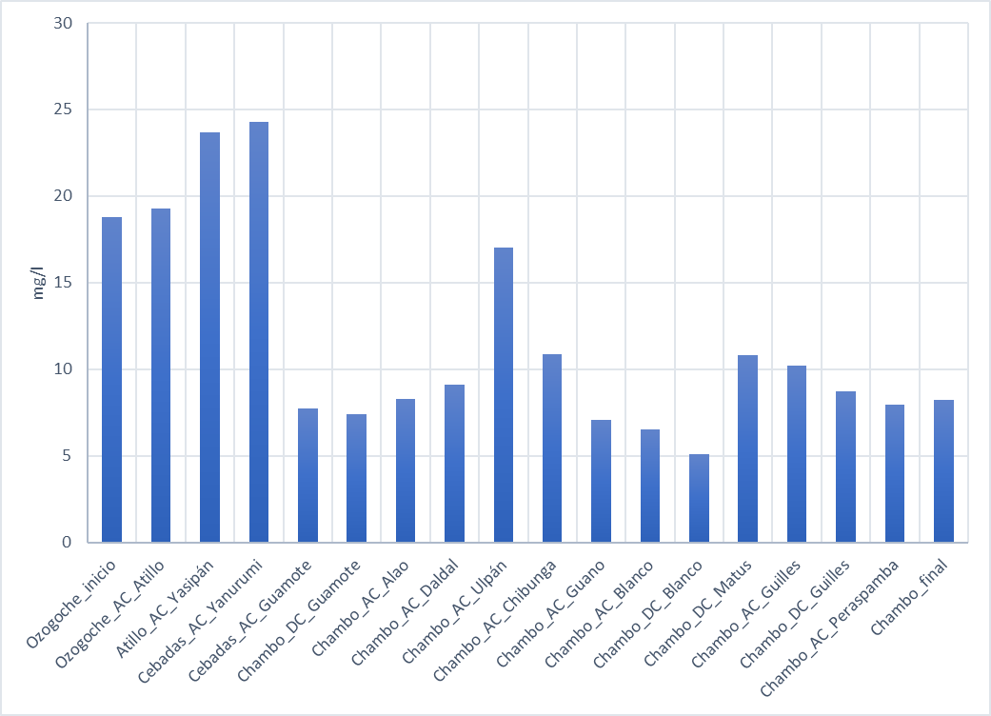

Figura 3. Evolución de la concentración de materia orgánica por tramos en el eje principal del río. Valores correspondientes al percentil superado el 10% del tiempo.

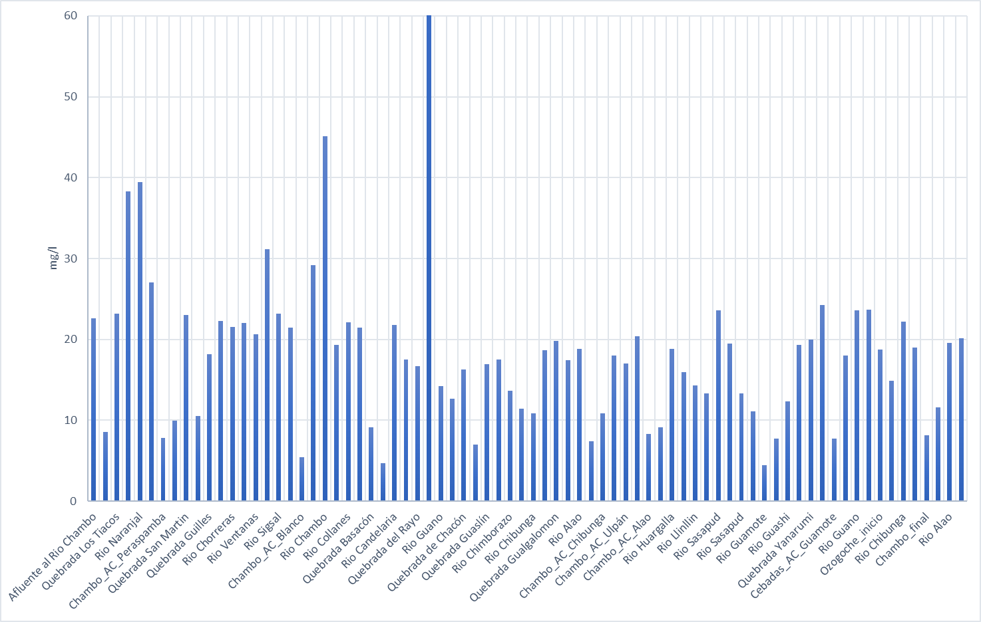

Figura 4. Concentración media en periodo seco de materia orgánica (DBO5) por tramos.



Figura 5. Evolución de los valores medios mensuales de concentración de materia orgánica (DBO5) en el río Guano (cuenca 30) durante el periodo de simulación.



Figura 6. Rangos de variación de la concentración de materia orgánica (DBO5) en el río Guano (cuenca 30) por meses.

El modelo genera una evolución de la materia orgánica que es cualitativamente similar a la que se midió en las campañas de 2012 y 2013, aunque con valores inferiores a los medidos. La cuenca que resulta más crítica es la del río Guano.

## Sólidos en suspensión

Se ha considerado sólidos en suspensión procedentes de las siguientes fuentes:

* Vertidos de aguas residuales urbanas no tratadas
* Vertidos de aguas residuales industriales
* Lavado de cuenca (contaminación difusa)

Los perfiles de vertido para esta sustancia quedan recogidos en la Tabla 5.

|  |  |
| --- | --- |
| USO | SS (mg/l) |
| Aguas residuales urbanas no tratadas | 300 |
| Usos industriales | 500 |

Tabla 5. Concentraciones medias de sólido en suspensión por tipo de vertido.

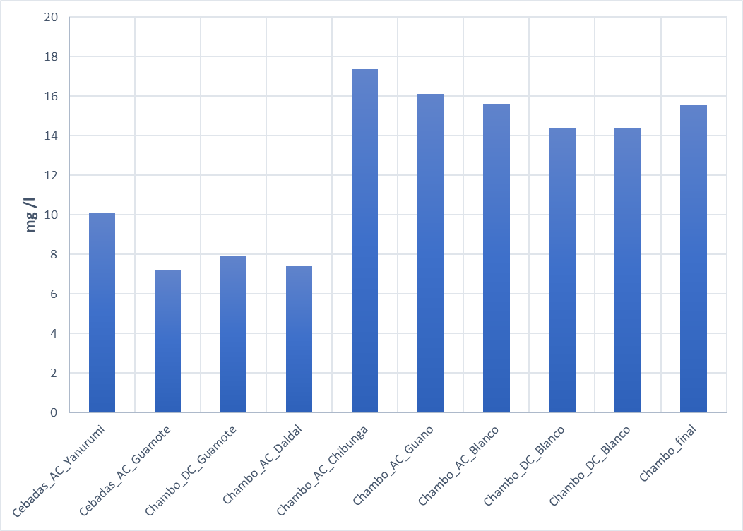

Figura 7. Evolución de la concentración de sólidos en suspensión por tramos en el eje principal del río. Valores correspondientes al percentil superado el 10% del tiempo.

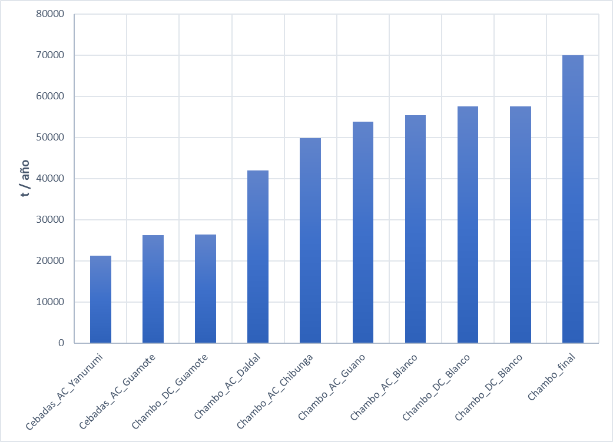

Figura 8. Evolución de la carga media anual de sólidos en suspensión en el eje principal del río. Valores correspondientes al percentil superado el 10% del tiempo.

La cuenca genera una cantidad considerable de sólidos, unas 7000 toneladas al año con las hipótesis aplicadas, que no se han podido validar con datos instrumentales. Esta cifra se corresponde con un caudal sólido específico de 2 toneladas por km2 y año, lo que constituye un valor razonable para este tipo de cuencas.

## Contaminación fecal

Las fuentes de contaminación fecal son los vertidos que contiene heces de humanos o animales, en concreto:

* Vertidos de aguas residuales urbanas no tratadas
* Escorrentía procedente de zonas de pastos (ganado) o con granjas de animales (vacuno, aves, cerdos, etc.)

Los perfiles de vertido para la contaminación fecal quedan recogidos en la Tabla 6.

|  |  |
| --- | --- |
| USO | CT / 100 ml |
| Aguas residuales urbanas no tratadas | 1e6 |

Tabla 6. Concentraciones medias de coliformes totales por 100 ml por tipo de vertido.

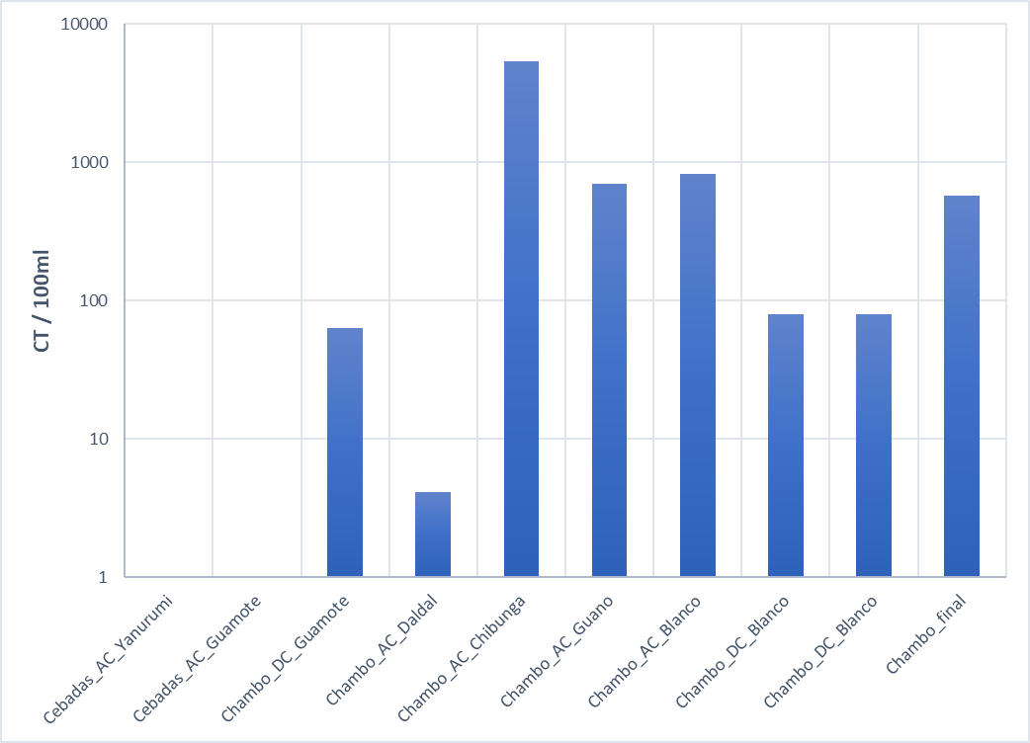

Figura 9. Evolución de la concentración de coliformes totales en el eje principal del río. Valores correspondientes al percentil superado el 10% del tiempo. Eje vertical en escala logarítmica.

Estos resultados indican que el agua del río no sería apta para la mayoría de usos (CT>100) a partir de la incorporación del Chibunga, hasta que se añaden las aguas del río Blanco.

## Contenido de nutrientes

El contenido de nutrientes (fundamentalmente nitrógeno y fósforo) está asociada a los vertidos de aguas residuales urbanas e industriales no tratados (incluyendo piscifactorías), y a la contaminación difusa procedente de actividades agrícolas (fertilizantes) y agropecuarias (granjas de animales) en la cuenca. Se han considerado los perfiles de vertido recogidos en la Tabla 7.

|  |  |
| --- | --- |
| USO | N+P (mg/l) |
| Aguas residuales urbanas no tratadas | 500 |
| Usos industriales | 1000 |
| Explotaciones de acuicultura | 2000 |

Tabla 7. Concentraciones de DBO5 medias por tipo de vertido.

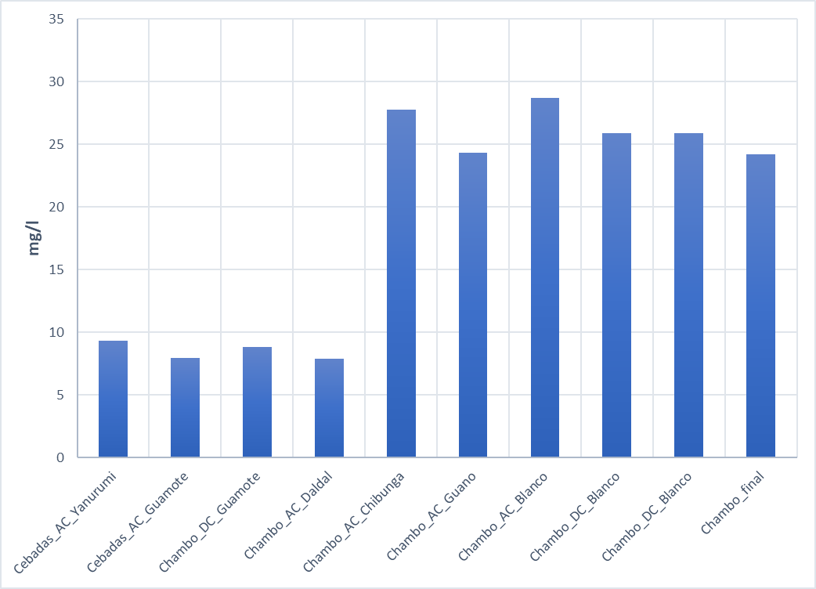

Figura 10. Evolución de la concentración de nutrientes por tramos en el eje principal del río. Valores correspondientes al percentil superado el 10% del tiempo.

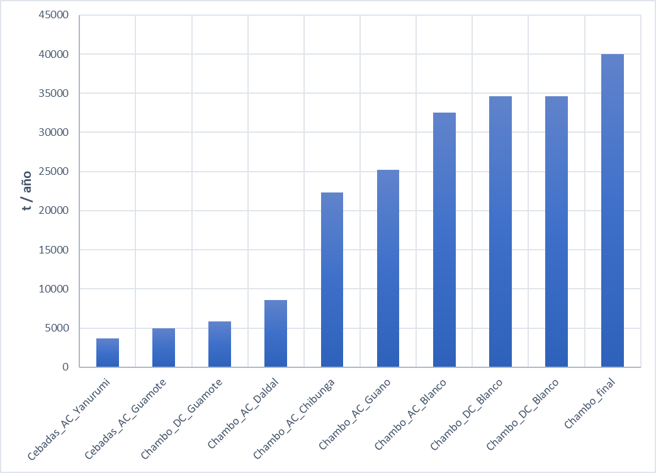

Figura 11. Evolución de la carga media anual de nutrientes en el eje principal del río.

El contenido de nutrientes tiene importancia en zonas de retención de agua, como pueden ser los embalses situados aguas abajo, ya en el río Pastaza y sucesivos cauces. Las concentraciones de nitrógeno y fósforo calculadas pueden provocar episodios de eutrofización en las presas inferiores, especialmente en zonas de clima más cálido y con aportes de nutrientes combinados de esta y otras cuencas.

# CONCLUSIONES

Se ha elaborado un modelo de calidad a escala diaria para la cuenca del río Chambo, que permite obtener la evolución de la concentración y carga total de sólidos en suspensión y nutrientes, en las 76 subcuencas oficiales de nivel 7, a partir de las series de caudales modificados derivadas de un modelo de gestión de recursos hídricos, en este caso el MODSIM. El modelo se ha ejecutado con la situación actual (clima y usos), y se han obtenido las series de concentración con sus estadísticos (media, desviación típica y percentiles).

Las cuatro variables analizadas (materia orgánica, sólidos en suspensión, contaminación fecal y contenido de nutrientes) muestran valores altos; destacan como factores más críticos la materia orgánica y los coliformes totales en la zona media de la cuenca. En general, los tramos más contaminados son los ríos con menor caudal y que soportan mayor cantidad de usos: Guamote, Chibunga y Guano. La calidad del río principal se deteriora fundamentalmente en la medida que recibe las aguas de esos ríos, y se depura parcial y progresivamente con la incorporación de aguas más limpias, generalmente procedentes de sus afluentes de la margen derecha, y por la autodepuración natural.

# BIBLIOGRAFÍA

Correa, S. W., Mello, C. R., Chou, S. C., Curi, N., & Norton, L. D. (2016). Soil erosion risk associated with climate change at Mantaro River basin, Peruvian Andes. *CATENA*, *147*, 110–124. <https://doi.org/10.1016/j.catena.2016.07.003>

Harden, C. P. (1993). Land Use, Soil Erosion, and Reservoir Sedimentation in an Andean Drainage Basin in Ecuador. *Mountain Research and Development*, *13*(2), 177–184. <https://doi.org/10.2307/3673635>

Ochoa, P. A., Fries, A., Mejía, D., Burneo, J. I., Ruíz-Sinoga, J. D., & Cerdà, A. (2016). Effects of climate, land cover and topography on soil erosion risk in a semiarid basin of the Andes. *CATENA*, *140*, 31–42. <https://doi.org/10.1016/j.catena.2016.01.011>

Ochoa-Cueva, P., Fries, A., Montesinos, P., Rodríguez-Díaz, J. A., & Boll, J. (2015). Spatial Estimation of Soil Erosion Risk by Land-cover Change in the Andes OF Southern Ecuador. *Land Degradation & Development*, *26*(6), 565–573. <https://doi.org/10.1002/ldr.2219>

Rosas, M. A., & Gutierrez, R. R. (2020). Assessing soil erosion risk at national scale in developing countries: The technical challenges, a proposed methodology, and a case history. *Science of The Total Environment*, *703*, 135474. <https://doi.org/10.1016/j.scitotenv.2019.135474>